**#1.Lista de las tareas que se habían comprometido a entregar así como el estado de la tarea (finalizada, incompleta, o una alternativa a esto).**

**Diseñar la vista con la funcionalidad para el registrador.**

**Como** Desarrollador

**Quiero** crear una vista inicial para dar la bienvenida al cliente

**Estimado:** 2 puntos.

**Estado:** Realizado

* Interfaz básica:

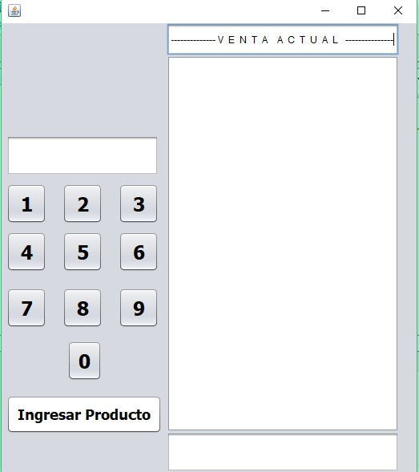

* Interfaz básica: digitando el código de una Coca-Cola.

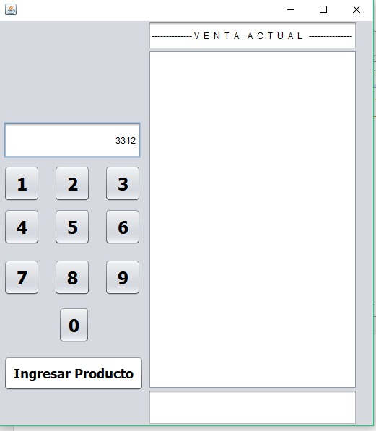

* Interfaz básica: con el producto ya ingresado, muestra nombre y precio.

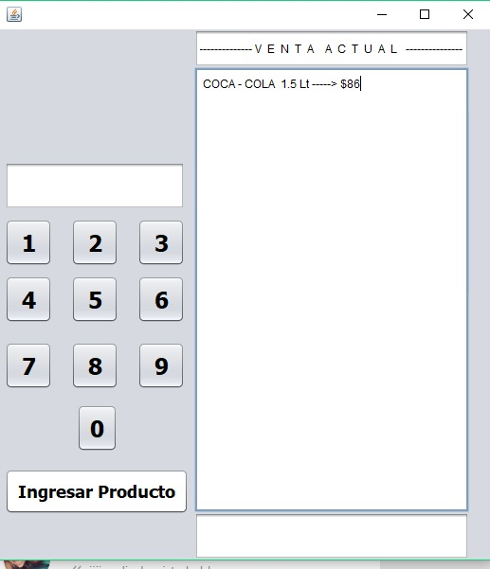

* Interfaz básica: con una cantidad de productos, y su precio totalizado, individual y grupal.

